Naam: ________________________

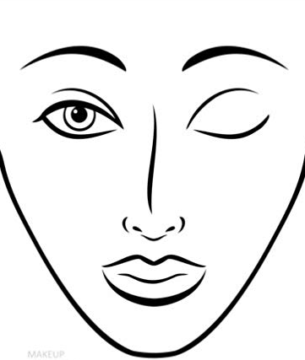

BIJLAGE 3.2: WERKBLAD ART DIRECTION PERSONAGE
Groep 5 t/m 8 – les 3

Naam personage: __________________________________________

Leeftijd personage: _________________________________________

Eigenschappen personage: _________________________________
_____________________________________________________________
_____________________________________________________________

Wat voor kleding, accessoires en rekwisieten heeft het personage nodig? Maak hieronder een lijstje: ________________
_____________________________________________________________
_____________________________________________________________
_____________________________________________________________
_____________________________________________________________

Overige informatie over het personage: ______________________
_____________________________________________________________
_____________________________________________________________

Teken hiernaast hoe het personage eruit ziet. Denk aan het volgende:
- Heeft het personage een (zonne)bril en/of make-up op?
- Hoe zit het haar van het personage?
- Welke kleding en schoenen heeft het personage aan?

